« Чистые небо, земля и вода самыми ценными будут всегда.»

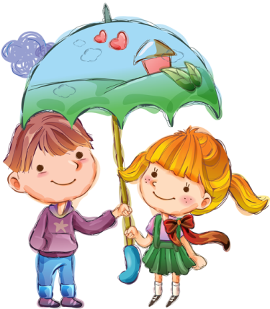
Экологическая газета для родителей
В номере:
- Экология и здоровье
- Ребенок и природа
- Играем вместе

№2

Всё – от старой сосны у забора
До большого тёмного бора
И от озера до пруда –
Окружающая среда.

А ещё и медведь, и лось,
И котёнок Васька, небось?
Даже муха – вот это да! –
Окружающая среда.

Я люблю на озере тишь,
И в пруду отраженья крыш,
Рвать чернику люблю в лесу,
Барсука люблю и лису...
Я люблю тебя навсегда,
Окружающая среда!
(Л. Фадеева)

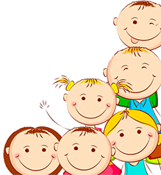
Орган издания:
творческая группа «Будь здоров, малыш»

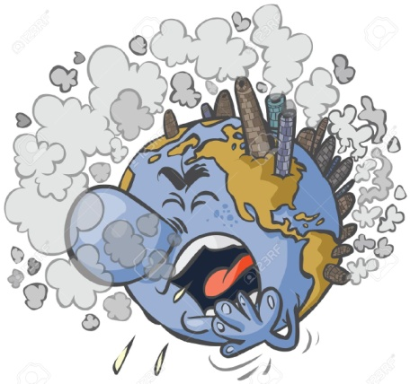 | Какое влияние оказывает экология на здоровье детей  Дети наиболее чувствительны к воздействию окружающей среды.  С помощью современных методов экологической эпидемиологии удалось доказать прямую связь между здоровьем детей и различными факторами экологии.  Большинство из нас всегда стремится к природе – в горы, в лес, к берегу моря, озера или реки. Здесь и взрослые, и дети чувствуют прилив сил. Оказывается, окружающий ландшафт способен оказывать на эмоциональное состояние ребенка различное влияние.  Пребывание на свежем воздухе и созерцание красот природы успокаивает нервную систему и стимулирует жизненный тонус. Не зря экологи твердят, что, пребывая в городе, человек не должен быть оторван от природы – он должен в ней растворяться. Именно по этой причине общая площадь зеленых насаждений должна занимать не менее половины территории города.  Не менее серьезное влияние на самочувствие детей и взрослых оказывают погодные условия. Всем хорошо известно, что воздух около текущей воды бодрит и освежает. Объясняется это тем, что в нем содержится большое количество отрицательных ионов, положительно влияющих на здоровье. Именно по этой причине свежим и чистым для нас представляется воздух после грозы.
Как плохая экология влияет на здоровье

На организм ребенка, его физическое и умственное развитие оказывают большое влияние множественные факторы окружающей среды. Эти факторы, напрямую воздействуя на многие физиологические функции, оказывают влияние на дыхание, обмен веществ, кровообращение, процесс пищеварения и множество других. Качественные и количественные изменения в обмене веществ, спровоцированные изменениями в экологии, могут вызывать и нарушения в росте и строении организма.
Специалисты уверены, что основное влияние на изменение данных показателей оказывает загрязнение биосферы. Особенно ярко это выражено в областях с цементной и металлургической промышленностью, в которых наблюдается очень высокая концентрация солей тяжелых металлов.
Кроме того, плохое экологическое состояние провоцирует развитие гиперактивности у маленьких детей. А объясняется это попаданием алюминия и свинца в растущий организм. В физическом понимании гиперактивность не грозит здоровью, но может послужить причиной психологического расстройства, ведь в данном ключе чаще своих сверстников страдают именно гиперактивные дети.

Вода
Купание в загрязненных водоемах, в особенности, если это пруд со стоячей водой, способно привести к заражению контагиозным моллюском или вшами. Разумеется, этого можно избежать, выбрав для отдыха другие, более безопасные места.
Намного более трудно обходиться без водопроводной воды, имеющей повышенную жесткость из-за чрезмерного содержания солей, что оказывает пагубное влияние на здоровье органов мочевыделительной системы. Помимо этого, следует помнить, что такая вода обеззараживается хлорированием. С целью минимизировать негативное воздействие данных компонентов, старайтесь все время использовать дома фильтры для очистки воды.
Вода — это жизнь, ведь без нее не может существовать ни одно живое существо. Нужно с рождения приучать ребенка к употреблению необходимого количества жидкости для здоровья и хорошего самочувствия.
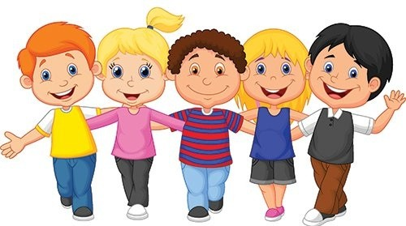
Воздух
Загрязненный воздух сегодня остается одной из главных проблем любого крупного города. Так, учеными доказано, что проживание поблизости оживленных автострад в несколько раз повышает вероятность развития бронхиальной астмы у детей. Сажа, пыль и другие мелкие частички, содержащиеся в загрязненном воздухе, способны вызывать спазм бронхов и сильный кашель. Кроме того, они раздражают слизистую оболочку носа и могут спровоцировать появление аллергического насморка.
Наиболее тесно с внешней средой связана дыхательная система, поэтому состояние атмосферы не может не сказываться на ее здоровье. Имея огромную поверхность, легкие человека являются органом, который поглощает любые содержащиеся в воздухе загрязнения. А поскольку дети с бронхиальной астмой к действию загрязняющих веществ гораздо более чувствительны, их здоровье страдает в первую очередь.
Помимо этого, загрязненный воздух может послужить причиной раздражения глаз и появления конъюнктивита. Конечно, в большинстве случаев это далеко непросто, но при возможности непременно постарайтесь изменить место жительства, если поблизости от вас находятся предприятия, которые оказывают пагубное влияние на окружающую среду и, следовательно, ваше здоровье.

Защитные меры
Чтобы свести к минимуму вредное влияние загрязненной экологии на здоровье своего ребенка, постарайтесь следовать простым советам, приведенным ниже.
- проводите больше времени со своим малышом на свежем воздухе – за городом, в лесу.
- установите дома специальный очиститель воздуха, который собирает из него разные неблагоприятные примеси и пыль;
- регулярно проводите дома влажную уборку, спрячьте все книги за стекло на полку, избавьтесь от ковров, собирающих пыль;
- для питья лучше всего использовать только бутилированную воду. Готовить старайтесь на воде, очищенной с помощью фильтра;
- ограничьте употребление продуктов, в которых содержатся стабилизаторы, консерванты и прочие добавки,
- ограничьте время пребывания детей перед телевизором, компьютером с целью защиты их от электромагнитных излучении.

Итог
Подводя итоги, можно сказать, что для сокращения негативного влияния экологии на детей мы должны сами заботиться об окружающей среде, прилагая как можно больше усилий для поддержки того природного баланса, в котором человечество способно существовать нормально. Хоть люди во всем мире и начинают задумываться об уменьшении загрязнения окружающей среды, большинство из нас пока не понимает важности проблемы, стоящей перед нами относительно защиты экологии.
Для того чтобы максимально обезопасить своего ребенка от неблагоприятных природных факторов достаточно лишь с большей ответственностью отнестись к данному вопросу и стараться всегда придерживаться основных рекомендаций относительно образа жизни малыша.
http://rebenokzdorov.com/zdorovye/vliyanie-ekologii-na-detey.html

1. Все чаще звучит в природе «SOS”
- Остановись! Одумайся! – шепчут человеку леса.
- Не оголяй землю. Не превращай ее в пустыню.
- Пощади!- вторит земля. Ты вырубаешь деревья. Это лишает меня влаги. Я иссыхаю, старею. Скоро я ничего не смогу родить: ни злака, ни цветка.
- Я знаю, ты научился летать к звездам. Это прекрасно. Но я тебе нужна и в полете. Я всегда буду с тобой. Ты не сможешь жить без моего хлеба, без моих цветов»
Вот так Земля взывает нас о помощи, и мы с вами должны защитить ее, сберечь. Кроме этого мы должны научить ребенка делать тоже самое, ибо ему на ней жить дальше.
Наша задача – подвести детей к пониманию того, что все мы вместе и каждый в отдельности в ответе за Землю.

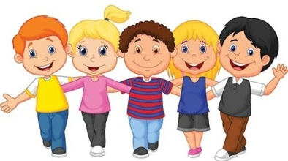
3. Необходимо как можно чаще бывать с детьми на природе. Ходите с ними в лес, парк. Детей надо учить видеть красоту природы, понимать ее, наслаждаться ею, передавать свои впечатления в слове, рисунке. Внимание детей к различным объектам природы следует привлекать с помощью вопросов, жестов, эмоциональной речи, игр, обращение к поэтическим образам. Многогранный мир природы пробуждает у детей любознательность и интерес. Побуждает к размышлению и сомнению. Впечатления, полученные в детстве от общения с природой, необыкновенно остры, они оставляют след на всю жизнь. Погружаясь в этот мир, впитывая его звуки, запахи, наслаждаясь его гармонией, ребенок совершенствуется как личность. В нем развивается и крепнет бесценное свойство человеческой личности – наблюдательность. Все увиденное не оставляет его равнодушным, вызывает массу вопросов – «что?», «как?», «почему?».
2. Как же сформировать у ребенка гуманное отношение к природе?
Прежде всего, через сострадания, заботу о тех, кто в ней нуждается, помощь попавшим в беду (животным, растениям).
Но начинать надо с себя, ибо ребенок многое усваивает благодаря подражанию взрослым и прежде всего своим родителям. Поэтому всегда помните, что Вы вежливый и воспитанный человек, а….
-- Человек вежливый и воспитанный не позволит весной резать, уродовать ствол березы, чтобы попробовать березовый сок. - Воспитанный человек не ломает ветки деревьев и кустов, не рвет охапки лесных цветов.
- Мы не должны сбивать ногами незнакомые нам или даже известные ядовитые грибы. Многие из них – лекарство для лесных обитателей.
- Не следует ловить и нести в дом лесных зверушек и птиц.
- Вежливый человек не оставит после себя свалки.

4. Но очень часто родители, чувствуя свою некомпетентность в том или ином вопросе, раздражаются, отмахиваются от «надоевших» вопросов ребенка и результат такого отношения не замедлит сказаться: не успев окрепнуть и развиться, интерес ребенка к природе угаснет. Задумайтесь! Не губите ростки доброты в детской душе. Постарайтесь пополнить свои знания о природе и вместе с ребенком найдите ответы на возникшие вопросы.
5. Не отстраняйте детей от ухода за животными, растениями. Наоборот необходимо включить детей в посильную для их возраста практическую деятельность. В процессе труда в природе совершенствуются трудовые навыки и умения природоохранного характера.
Итак, роль семьи в защите природы огромна. Именно она может привить ребенку любовь к природе, изменить отношение к ней.
http://mdoy53.caduk.ru/p103aa1.html
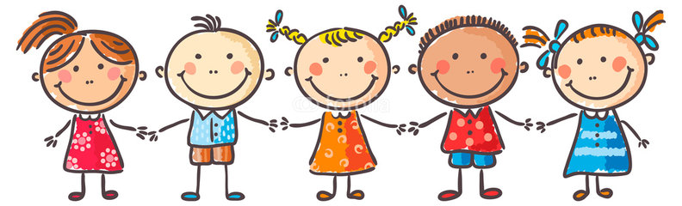

Человек и природа.… Эта тема очень актуальна в наше время, так как деятельность людей порой губительно влияет на окружающую среду, животный и растительный мир, к сожалению уже нередки ситуации, граничащие с экологическими катастрофами.
Учитывая возрастные особенности дошкольников, экологическое воспитание детей в детском саду строится на игровой основе, с большим включением разных видов игр.
Разнообразные игры с экологическим содержанием не только знакомят ребенка с окружающим вокруг миром, но и помогают сформировать систему социальных ценностей, ориентированных на бережное отношение к природе.
Игры способствуют развитию у детей наблюдательности и любознательности, пытливости, вызывают у них интерес к объектам природы. В дидактических играх развиваются интеллектуальные умения: планировать действия, распределять их по времени и между участниками игры, оценивать результаты. Сегодня мы познакомимся с различными экологическими играми. Играйте в них со своими детьми – дома, на прогулках, в лесу, на отдыхе, это поможет Вам воспитать у ребенка бережное отношение к природе.
Игра «Береги природу». Родитель предлагает из нашего мира убрать что либо, например, солнце, облака, реки, леса и т.д., а ребёнок должен рассказать (можно с Вашей помощью), что произойдёт с оставшимися живыми объектами, если на Земле не будет названного объекта.

Игра «Земля, вода, воздух». Родитель бросает мяч ребёнку и называет объект природы, например, «сорока». Ребёнок должен ответить «воздух» и бросить мяч обратно. В ответ на слово «дельфин» - ребёнок отвечает «вода», на слово «волк» - «земля» и т.д. Возможен и другой вариант игры: родитель называет слово «воздух». Ребёнок, поймавший мяч, должен назвать птицу. В ответ на слово «земля» - животное, обитающее на земле: на слово «вода» - обитателя рек, морей, озёр и океанов.

Игра «Я знаю». Вы называете ребёнку класс объектов природы (звери, птицы, рыбы, растения, деревья, цветы). Ребёнок говорит: «Я знаю пять названий зверей:» и перечисляет (например, лось, лиса, волк, заяц, олень). Аналогично называются другие классы объектов природы.

http://d11147.edu35.ru/sovet/489-konsultatsiya-dlya-poditelej-igry-ekologicheskogo-soderzhaniya

